**МІНІСТЕРСТВО ОСВІТИ І НАУКИ УКРАЇНИ НАЦІОНАЛЬНИЙ УНІВЕРСИТЕТ «ЛЬВІВСЬКА ПОЛІТЕХНІКА»**

Інститут комп'ютерних наук та інформаційних технологій

Кафедра систем штучного інтелекту



**Лабораторна робота №10**

**з дисципліни:** Алгоритмізація та програмування

# Тема: " Динамічні масиви "

Виконала:

Лаврик Ю.О.

КН-111

**Викладач:**

Гасько Р.Т.

**Львів – 2018**

**Зміст звіту**

1. Постановка завдання для конкретного варіанту.
2. Текст програми.
3. Результати виконання програми.

**ВАРІАНТ 13**

**1.Постановка завдання для конкретного варіанту.**

Сформувати двовимірний масив. Знищити з нього всі стовпці, у яких зустрічається задане число.

**2.Текст програми.**

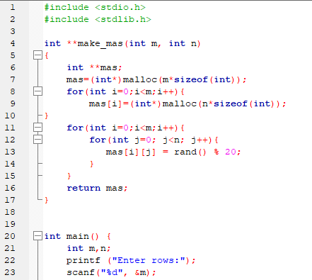

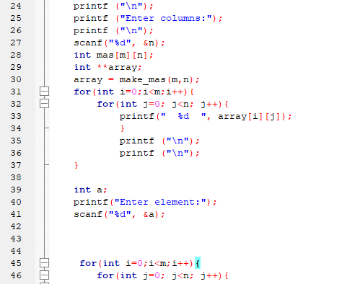

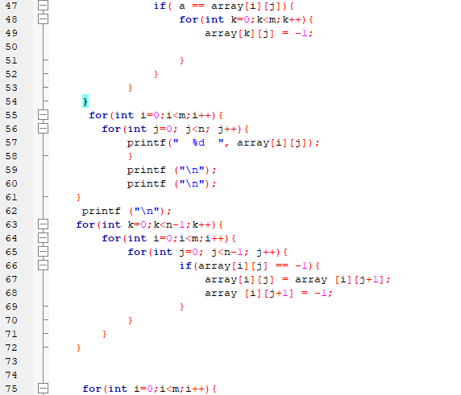

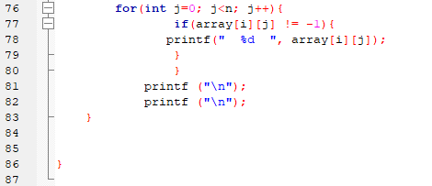

**3.Результати виконання програми.**

